Бункер хранения сухих кормов БСК- 5Ц.
Инструкция по сборке.
Начинать сборку с цилиндрической части.
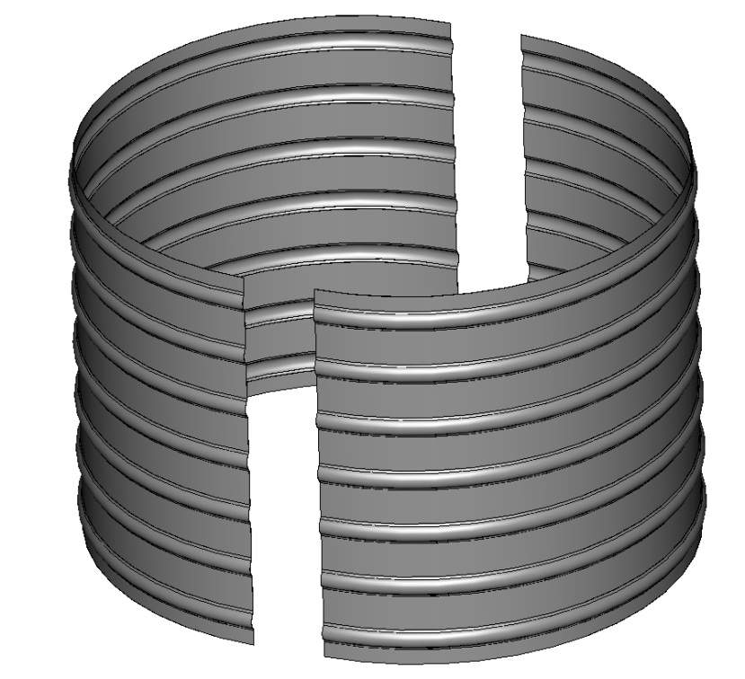
Соединять детали цилиндрической части по вертикальным стыкам.
Болты М8х25 по канавкам ставятся гайкой наружу, а по плоскости – М8х15 - гайкой внутрь.
Перед затяжкой болтов стык промазать силиконовым герметиком.
Аналогично собрать верхнее кольцо.
Для бункера БСК-5Ц – 2 кольца, каждое из двух листов

Перед затяжкой болтов стык промазать силиконовым герметиком.
Соединить кольца болтами М8х15 гайкой наружу
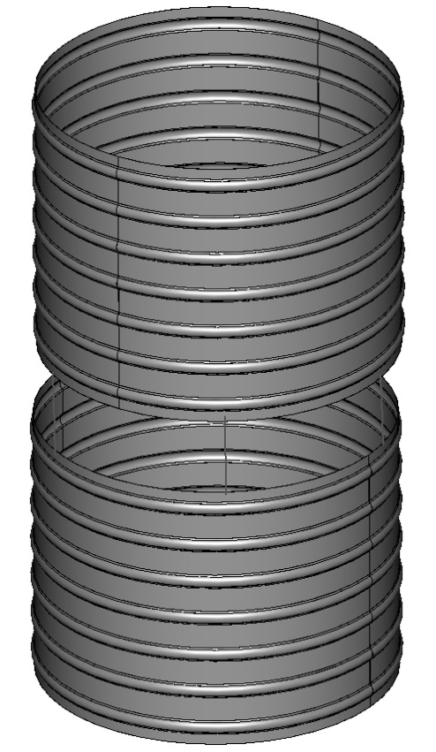

Нижнее кольцо должно находиться внутри верхнего кольца.
Вертикальный стык верхнего и нижнего колец разнести относительно друг друга на 90^{о}

Болтами М8х15 прикрутить верхнее соединительное кольцо. (снаружи цилиндрической части)
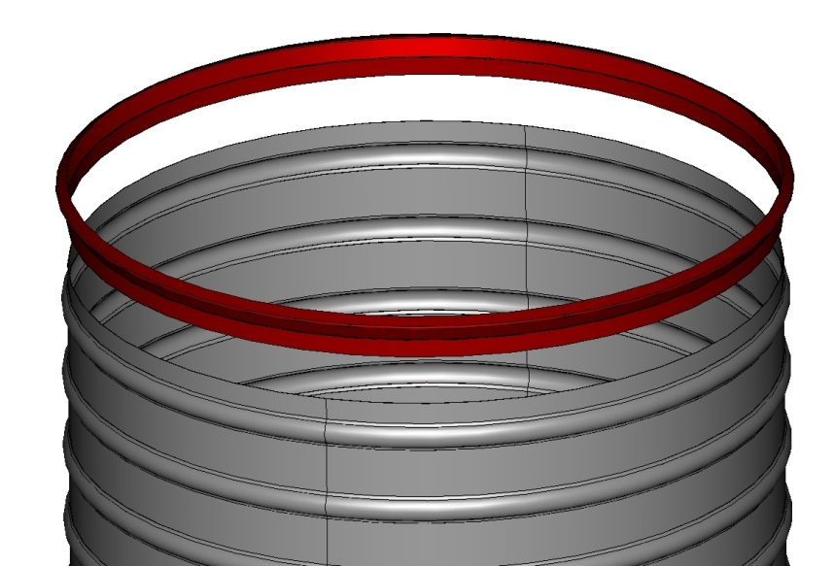

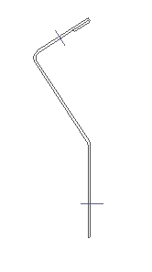 Профиль верхнего соединительного кольца.

К верхнему соединительному кольцу по очереди прикручивать сектора верхнего конуса. Сектор конуса ложится сверху и прикручивается болтами М8х15 гайкой наружу.
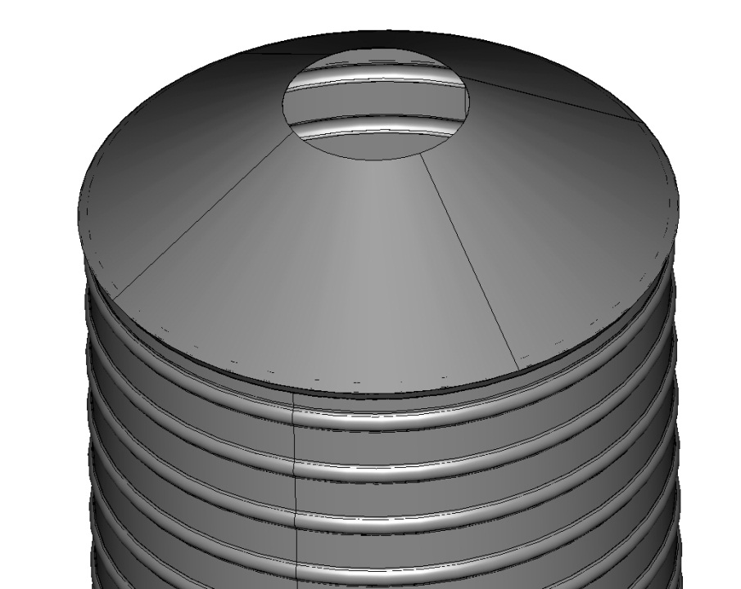
Стык секторов верхнего конуса НЕ ДОЛЖЕН находиться на одной линии со стыком верхнего кольца. Все болты ставятся гайками наружу.

Болтами М8х15 прикрутить нижнее соединительное кольцо. (внутрь цилиндрической части)

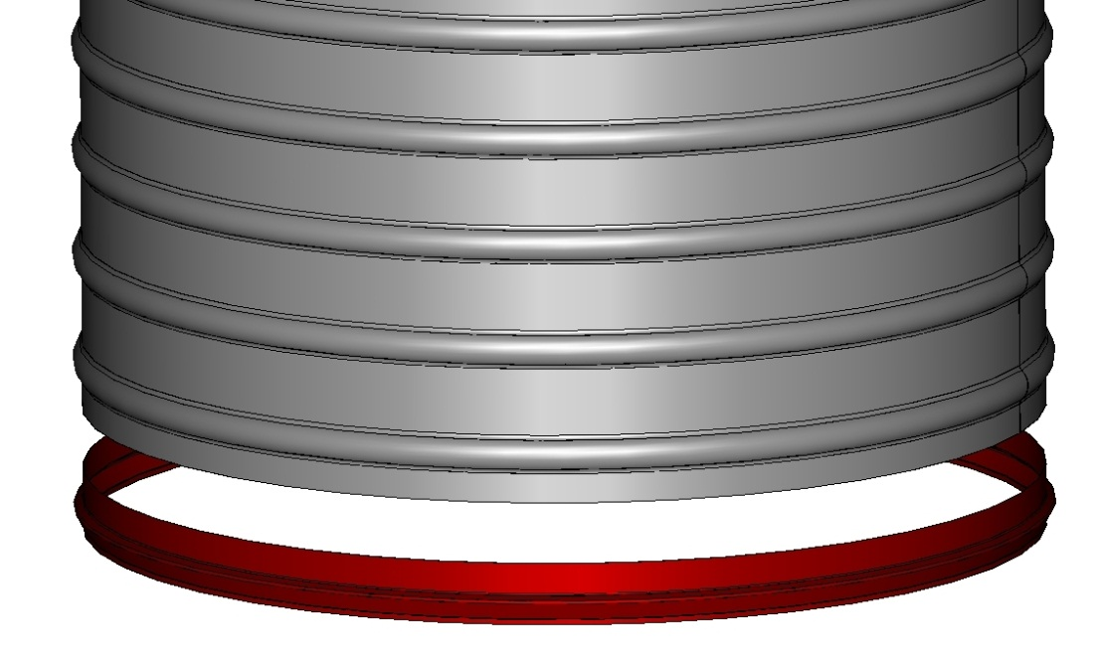
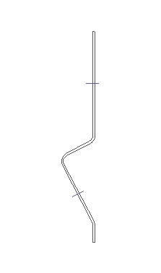 Профиль нижнего соединительного кольца.

Прикрутить Болтами М8х15 сектора нижнего конуса.
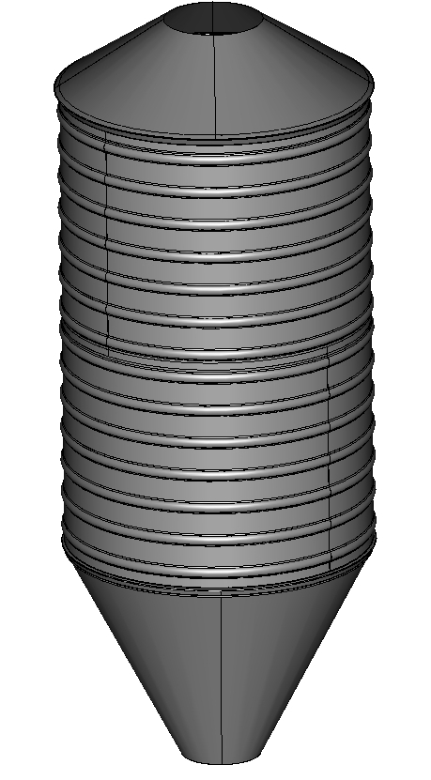
Сектора прикручивать по очереди.
Стык секторов нижнего конуса НЕ ДОЛЖЕН находиться на одной линии со стыком нижнего кольца. Все болты ставятся гайками наружу. Нижний конус должен ложиться ВНУТРЬ нижнего соединительного кольца.

Скрутить между собой верхнюю и нижнюю часть ноги болтами М8х25.
(Нижняя часть ноги короткая)

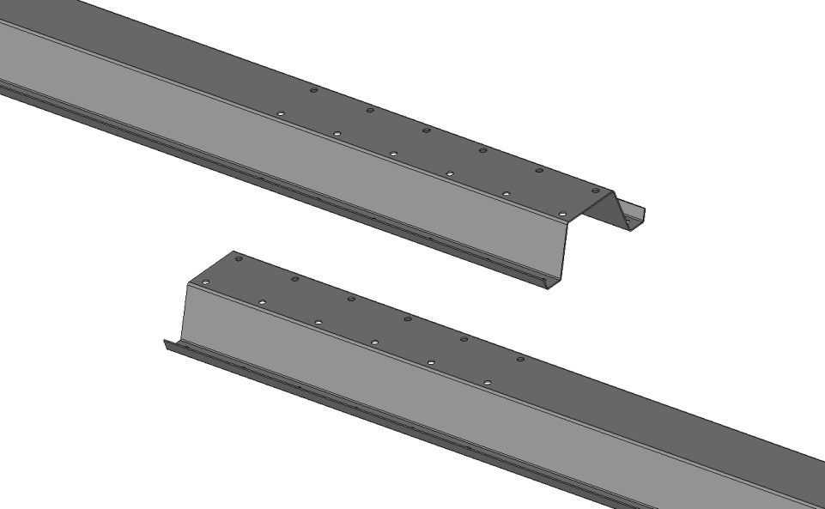

Прикрутить опору ноги.

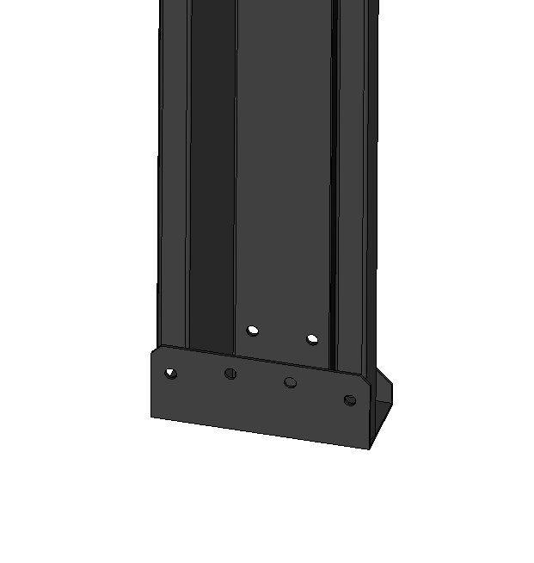

Прикрутить ноги к бункеру.

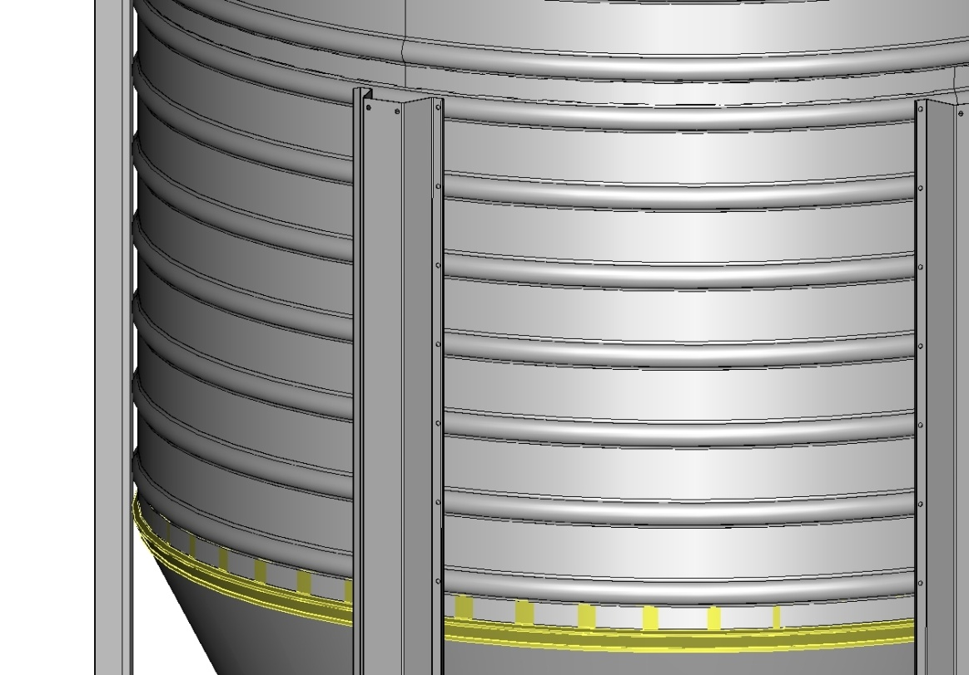
2 ноги прикручиваются по тем – же болтам по вертикальному стыку нижнего кольца; а другие 2 ноги ставятся на верхний и нижний болты. Под остальные болты отверстия сверлятся по месту (в каждой ноге – 14 болтов М8х25).

Установить горловину крышки .
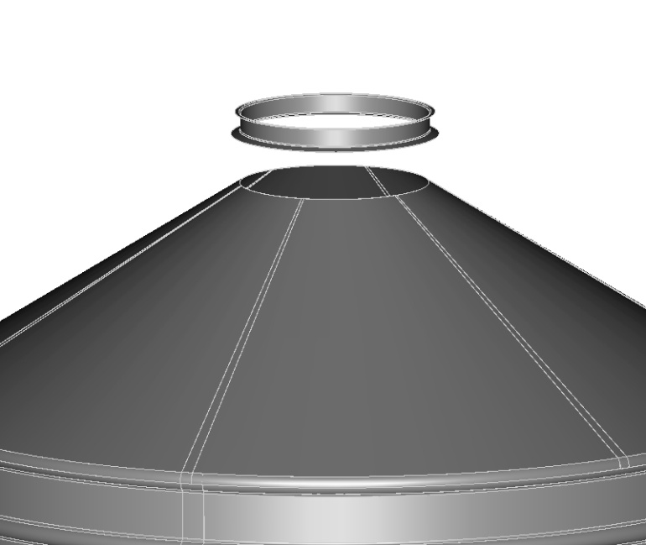

Положить на верхний конус и просверлить 10-12 отверстий ∅9 мм произвольно. Закрепить.

Сборка лестницы.
Прикрутить нижнюю часть лестницы к верхней при помощи соединительных уголков (4шт).
Поставить в произвольном порядке распорки -6 шт.

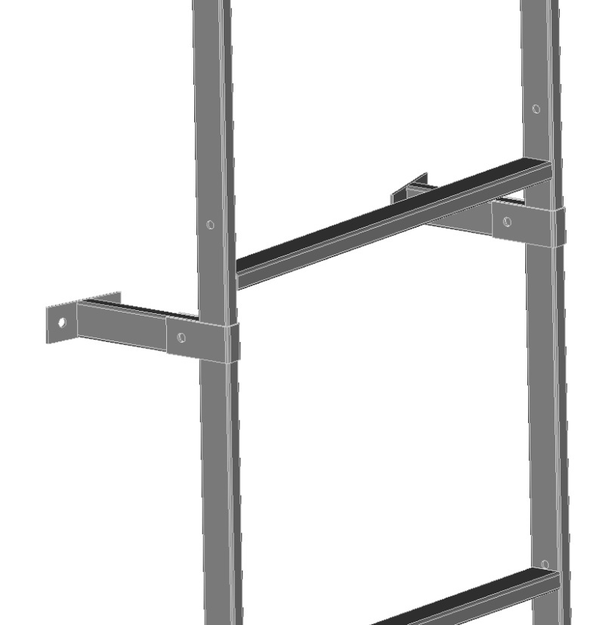

Закрепить лестницу к бункеру. Просверлить по месту отверстия по распоркам и верхним опорам лестницы.

Просверлить 4 отверстия Ø9мм. И прикрутить кронштейн крышки к верхнему конусу.

Установить крышку.

